Pratiques numériques du secteur culturel et médiatique : de l’auto-évaluation à la mise en perspective en Belgique francophone
Digital practices in the cultural and media sectors: from self-assessment to perspective in French-speaking Belgium
Auteurs :
- Louise-Amélie Cougnon*, UCLouvain, 14, ruelle de la lanterne magique, 1348, Louvain-la-Neuve, Belgique. +32 10 47 46 06 louise-amelie.cougnon@uclouvain.be 14, ruelle de la lanterne magique, 1348, Louvain-la-Neuve, Belgique.
- Justine Ramelot, UCLouvain, 14, ruelle de la lanterne magique, 1348, Louvain-la-Neuve, Belgique.
- Lucie Mentalechta, UCLouvain, 14, ruelle de la lanterne magique, 1348, Louvain-la-Neuve, Belgique.
- Grégoire Lits, UCLouvain, 14, ruelle de la lanterne magique, 1348, Louvain-la-Neuve, Belgique.
- Antonin Descampe, UCLouvain, 14, ruelle de la lanterne magique, 1348, Louvain-la-Neuve, Belgique.

Abstract
Operators in the cultural and media sectors are highly diverse in both their structure and activities, yet they also share similar realities, such as the aim to inform, entertain, or foster social connection. For a long time, these sectors have been positioned on the sidelines of digital development, due to a lack of resources, technical skills, or interest. Today, however, digital engagement has become essential, whether it be for internal operations, external communication, international outreach, or even survival. A study conducted in 2023 in French-speaking Belgium among 401 operators from this sector provides a snapshot of their digital development. The study presents overall results on the sector’s level of digital maturity and outlines the specific characteristics of organisations by grouping them into five profiles, each sharing common challenges, barriers, and motivations. These findings are then contextualised by comparisons with other sectors impacted by digital development, as well as with other geographical areas, in order to highlight the specificities of the cultural and media landscape in French-speaking Belgium.

Résumé
Les opérateurs du secteur culturel et médiatique sont très diversifiés dans leur structure comme dans leurs activités, mais ils partagent aussi des réalités semblables, comme l’objectif d’informer, de divertir ou de créer du lien social. Ces secteurs ont longtemps été positionnés en marge du développement numérique par manque de moyens, de technicité ou d’intérêt. Aujourd’hui, leur investissement numérique est devenu incontournable, que ce soit pour leur fonctionnement interne, leur communication externe, leur extension à l’international, voire leur survie. L’étude menée en 2023 en Belgique francophone auprès de 401 opérateurs permet de figer un instantané du développement numérique du secteur culturel et médiatique. L’étude présente le niveau de maturité numérique de ce secteur et détaille les spécificités des organismes en les regroupant en 5 profils avec des enjeux, défis, freins et motivations communs. Ces résultats sont ensuite mis en perspective avec d’autres secteurs concernés par le développement numérique et à d’autres zones géographiques dans le but de faire émerger les spécificités de la culture et des médias en Belgique francophone.
Mots-clés : maturité, numérique, culture, médias, profils

Introduction
Les opérateurs des domaines culturels et médiatiques (ci-après OCM) désignent des structures du secteur privé, public ou associatif qui conçoivent, produisent, diffusent ou valorisent des contenus, des événements ou des services culturels (spectacles, musées, cinémas…) et médiatiques (presse, radio, télévision…). Aujourd’hui, les OCM traversent une phase de mutation accélérée, portée par l’essor de la numérisation. Cette transition numérique peut constituer un atout ou un handicap car elle bouleverse profondément les modes de création et de circulation des contenus, tout en transformant les dynamiques internes et les modalités d’interaction avec les publics. Dans un contexte où l’offre en ligne ne cesse de croître, l’un des enjeux centraux de cette évolution réside dans la capacité à valoriser la diversité et la richesse des productions, afin de permettre aux œuvres de qualité d’émerger et de toucher les audiences visées. Ce contexte exige une reconfiguration stratégique et l’exploration de nouveaux leviers d’action, pour garantir que la diversité culturelle et médiatique puisse non seulement se maintenir, mais aussi s’épanouir au sein d’un environnement numérique le plus souvent saturé par une minorité de contenus très visibles.
Afin d’aider les OCM dans cette transformation et d'équiper les autorités publiques avec des outils susceptibles de les accompagner, il est essentiel de connaître la réalité des développements numériques de ces secteurs et d’établir un bilan de leur « maturité numérique », entendue comme leur niveau d’intégration des technologies dans les opérations, processus et stratégies, englobant les aspects technologiques, structurels et culturels (Kane et al., 2017). Or les études qui permettent d’établir ce bilan sont souvent très spécialisées : par exemple, les chercheurs évaluent l’utilisation des technologies numériques en faveur de l’inclusivité en entreprise (Burgstahler, 2012 ; Laabidi et al., 2014) ou le développement numérique dans l’armée (Coustillière, 2020). Dans le secteur culturel et médiatique, ces études sont particulièrement peu nombreuses et dépendent intrinsèquement d’un espace géographique donné et des aides publiques disponibles dans cet espace (e.g. Raimo et al., 2022). Pour la Belgique francophone, à notre connaissance, aucune étude sur la maturité numérique des OCM n’existe à ce jour.
Sur cette base, nous avons donc entrepris de mener en 2023 une enquête par questionnaire, dont les résultats détaillés font l’objet d’un rapport statistique complet (Cougnon et al., 2024) et d’un site web résumant les résultats. La présente étude approfondit ces résultats afin de répondre à trois questions de recherche : (1) Quel est le bilan actuel de la maturité numérique des OCM en Belgique francophone ? (2) Est-il possible d’identifier des profils-types d’OCM qui présenteraient des leviers et des freins de développement numérique propres et permettraient d’identifier autant les formes d’intervention possibles que les écueils de la numérisation ? (3) Comment ce niveau de maturité se situe-t-il par rapport à d’autres sphères professionnelles (autorités publiques, entreprises, monde associatif…) et à d’autres espaces géographiques (Italie, France, Québec, Chine…) ?

La maturité numérique du secteur culturel et médiatique
La transformation numérique présente un double versant, en ce qu’elle est à la fois processus et résultat (Juteau, 2019) : elle touche tant au fonctionnement interne d’une organisation, à sa communication interne et à ses formations, qu’à sa visibilité externe, son offre de services et de produits, auxquels elle peut ajouter de la valeur et de l’accessibilité (Bocyte et al., 2021). Elle constitue un levier essentiel pour innover dans tous les secteurs, notamment grâce aux outils que sont l’intelligence artificielle, le big data et simplement Internet. De nombreuses études concluent sur ses effets positifs, comme l’amélioration de l’efficacité et de l’expérience des utilisateurs (Li et al., 2022), mais elles identifient aussi des défis notables concernant la protection des droits d’auteur, la formation technologique ou encore la mutation rapide des marchés (Zhan, 2024).
Pour de nombreuses organisations, le processus de numérisation devient une obligation plus qu’une opportunité. En effet, peu importe le secteur d’activité, les organisations subissent une pression - directe ou indirecte - pour adapter leur modèle d’affaires et rester compétitives (Raimo et al., 2022). La période de pandémie de la Covid-19 a même accéléré ce processus (Amankwah-Amoah et al., 2021), en forçant les organisations à transposer autant que possible leur activité physique en activité numérique afin de pouvoir poursuivre leurs services tout en respectant les normes d’isolement requises. Depuis lors, la distinction entre numérique et non-numérique s’efface progressivement face à des utilisateurs qui s’attendent à des contenus de plus en plus dédoublés (physiques et numériques) pour s’adapter à leur pratique quotidienne du téléphone, de la tablette ou de l’ordinateur, qui constitue un prolongement de l’expérience utilisateur initiale (Berry, 2014).
Afin de définir la transformation numérique adaptée à une organisation, il est d’abord nécessaire de définir le niveau de maturité de celle-ci. Le concept de maturité numérique, encore appelé maturité digitale ou e-maturité, a largement été étudié depuis la proposition de classification de la maturité logicielle des organisations de Paulk et al. (1993), qui définit 5 niveaux de maturité (initial, réplicable, défini, managé et optimisé). Le focus principal des premières études à ce sujet s’est fait sur le fonctionnement interne des entreprises (Friedrich et al., 2011 ; Westerman & Mac Afee, 2012), pour ensuite s’élargir et intégrer des aspects de visibilité, fonctionnement et communication interne et externe (Kane et al., 2017 ; Arcep, 2021 ; Raimond, 2023) et s’intéresser à la maturité numérique des administrations politiques locales wallonnes (Delacharlerie, 2023), les associations sans but lucratif belges (Fondation Roi Baudouin, 2019) et enfin le secteur culturel (Ministère Français de la Culture, 2020, Meemo, 2023, Wells et al., 2020).
En nous inspirant de ces diverses études, nous adoptons une définition de la maturité numérique qui comprend l’intégration des technologies dans les opérations, processus et stratégies, englobant les aspects technologiques, communicationnels, structurels et culturels internes et externes des organisations.
Comme les autres secteurs, le secteur culturel et médiatique a été profondément impacté par les technologies du numérique. Tout d’abord, la numérisation a fait évoluer les processus internes : gestion des collections, restauration numérique, stockage, communication interne via cloud et intranet (Raimo et al., 2022). Ces usages techniques sont essentiels pour la préservation et la valorisation des ressources culturelles. Ensuite, les processus externes ont été impactés, voire même réinventés. Dans l’industrie médiatique, par exemple, la numérisation a fait évoluer les modèles classiques de communication de masse, unidirectionnels, en poussant vers des logiques participatives, interactives et décentralisées, prises en main par les plateformes numériques et les utilisateurs (Praprotnik, 2016). Dans les institutions culturelles, telles que les musées, théâtres et cinémas, la numérisation a également transformé la relation au public, qui n’est plus seulement un consommateur passif, mais désormais un participant actif dans un processus de co-création (Sandvik, 2011 ; Van den Akker & Legêne, 2016). Les musées, par exemple, passent de gardiens de patrimoine à des lieux d’interactivité et de jeu avec le public (Carci et al., 2019). Les technologies numériques (audioguides, QR codes, réalité augmentée, applications…) enrichissent et personnalisent la visite, améliorant la médiation et l’interaction avec les visiteurs. De plus, la numérisation des collections (muséales, archivistiques…) permet un accès mondial aux secteurs de la formation, de la recherche scientifique et même du divertissement (Raimo et al., 2022). L’usage de ces technologies s’est également montré pertinent pour les personnes porteuses d’un handicap, tel que la déficience visuelle ou auditive (Laabidi et al., 2014). En offrant des outils comme des textes numériques permettant le zoom et l’ajustement des couleurs, ou encore des technologies permettant de compenser l’absence de perception sonore par des supports visuels (Burgstahler, 2012), les lieux culturels s’adressent à un plus grand nombre de visiteurs. L’expérience en ligne ne remplace pas la visite physique : comme expliqué précédemment, elle se situe dans sa continuité, en proposant des contenus et des savoirs additionnels ou en offrant la portabilité et le partage de ceux-ci (Raimo et al., 2022). Ces différentes étapes de la transformation numérique des organisations mettent donc aussi l’accent sur le caractère évolutif de ce développement, nécessitant une mise à jour régulière et constante, qui peut coûter aux organisations.

Méthodologie de collecte et présentation des données

2.1 L’élaboration du questionnaire
Le questionnaire d’enquête s’est inspiré de plusieurs grilles élaborées dans le cadre d’études portant sur la maturité numérique d’organisations, dont celle de Delacharlerie (2023), qui a proposé un indicateur de maturité numérique combinant ressenti de compétences (évalué avec des questions de capabilité) et usages effectifs (évalués avec les usages réels des opérateurs) et celle de Merlet et Pénard (2022), qui ont mesuré le niveau de numérisation des entreprises via les compétences numériques, ainsi que les logiciels et outils numériques utilisés.
Le questionnaire de l’étude est composé de 40 questions ouvertes et fermées qui portent sur le profil et les pratiques numériques des OCM. Elles sont réparties en 5 axes : (1) Profil de l’opérateur, (2) Stratégie générale de gestion du numérique, (3) Visibilité web, outils et canaux de communication, (4) Contenus culturels et/ou médiatiques, (5) Motivations et freins. Le questionnaire a fait l’objet d’un pré-testing auprès de 4 OCM qui a permis d’ajuster l’agencement des questions et leur formulation.

2.2 La collecte de données
L’étude porte sur un corpus de données collectées du 24 août 2023 au 12 octobre 2023 par le biais du questionnaire, d’abord diffusé via une liste de 2.847 emails d’OCM, pré-identifiés et définis comme personnes morales dont l’activité principale est une activité de diffusion ou de création culturelle ou médiatique, quelle que soit sa taille (Levaux & Vandeninden, 2022), puis par le truchement des réseaux sociaux et de la relance téléphonique.
Notre méthode se base donc sur l’auto-évaluation des opérateurs. C’est la personne assurant la direction de l’organisation ou d’un de ses départements qui a complété le questionnaire. Le taux de réponses obtenues est satisfaisant en termes de représentativité dans la mesure où nous avions défini le nombre idéal de répondants à l’aide de la méthode de Faul et al. (2009) et de Qualtrics : nous avons pris comme argument du calcul la population cible de l’enquête (ici N ≅ 3k opérateurs), un haut niveau de confiance (95%) et une marge d’erreur traditionnelle des tests statistiques (5%), ce qui résulte en une population à atteindre de minimum 357 OCM. L’étude par questionnaire a permis d’obtenir les réponses de 401 OCM de la Fédération Wallonie-Bruxelles (FWB), qui regroupe les territoires où vivent les francophones de Belgique (Wallonie et Région de Bruxelles-Capitale).

2.3 Le score de maturité
Parmi les 40 questions du questionnaire, nous avons déterminé 23 variables d’intérêt (les pratiques numériques), 15 variables explicatives (le profil de l’organisme) et 2 variables informatives (les variables d’identification que nous n’exploitons pas). Les 23 variables d’intérêt permettent de déterminer 4 dimensions de la maturité numérique : la stratégie numérique générale, les pratiques numériques organisationnelles, les pratiques numériques communicationnelles et les pratiques numériques de production et diffusion de contenus. Pour chaque variable d’intérêt donnée, une pondération a été appliquée en fonction de l’importance de cette variable dans le développement numérique général, selon une règle en 3 niveaux : développement numérique très spécifique et optionnel (peu de points), développement numérique de portée moyenne (nombre moyen de points) et développement numérique indispensable (nombre élevé de points). Cette pondération a permis de calculer, pour chaque opérateur, un score spécifique pour chaque dimension de la maturité numérique.

2.4 Le profilage
À la suite de Merlet et Pénard (2022), nous avons ensuite cherché à identifier des groupes d’organismes qui partagent des similarités parmi les variables d’intérêt, c’est-à-dire en termes de comportements numériques. Nous avons donc effectué une analyse de cluster en deux étapes : il s’agit d’une méthode statistique automatique réalisée grâce à l’outil SPSS qui permet, en s’appuyant sur les scores obtenus et pondérés pour chacune des 4 dimensions susmentionnées, de regrouper les OCM partageant des similarités de résultats et de proposer un nombre idéal de profils. La méthode a permis de mettre en avant une division en 5 profils de taille comparable afin d’éviter des profils avec trop ou trop peu d’OCM.

Bilan de maturité numérique des OCM
Nous détaillons dans cette partie les résultats de la recherche portant sur le score numérique des organisations, selon les 4 dimensions du numérique qui permettront notamment de comparer les résultats obtenus à ceux d’autres secteurs. La répartition du score numérique général des 401 OCM est regroupée dans la Figure 1.
Figure 1 : Répartition du score numérique général des OCM
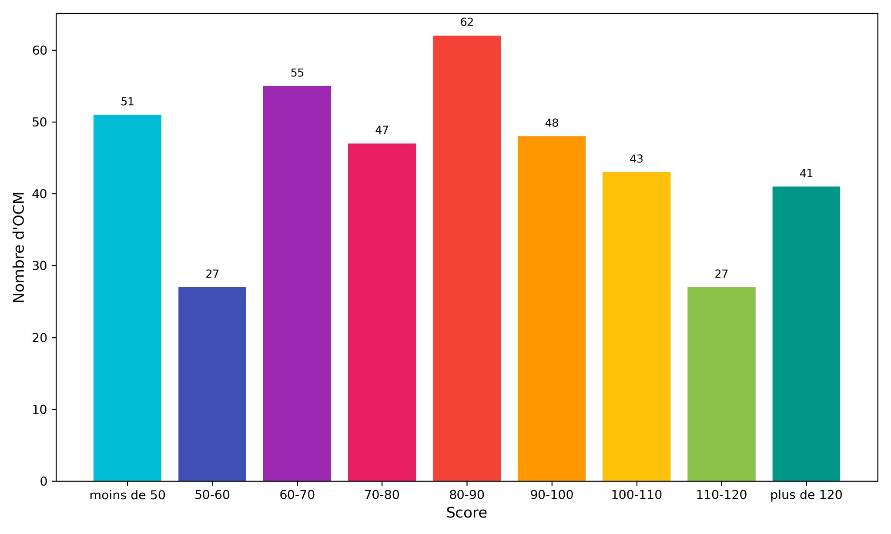
Le score général de maturité des OCM varie entre 15 et 169,5, avec un pic autour de 80-90. Cette distribution permet de mettre en avant un résultat important de l’enquête, car on n’observe ni courbe ascendante/descendante, ni courbe de Gauss : la distribution du score de maturité numérique des OCM est relativement uniforme, révélant une grande diversité des réalités numériques. Voyons à présent le détail de la diversité de ces profils.
Les 401 OCM ayant répondu à l’enquête sont assez anciens puisque 66% d’entre eux ont été fondés avant les années 2000 et seuls 1% ont moins de 4 ans d’existence. 77,6% des OCM sont des petits opérateurs de moins de 10 équivalents temps plein (ETP), 57% comptent même moins de 5 ETP et les structures de grande taille (plus de 50 ETP) ne représentent qu’une minorité marginale (2,9 %). Du point de vue de la distribution géographique, 38,2% des OCM sont basés dans la province de Bruxelles-Capitale, le reste en Wallonie. Ce sont des organismes qui sont financés de manière conséquente par les subsides publics : la majorité des opérateurs (53,6%) fonctionnent avec plus de 50% de subsides publics. Leur domaine d’activité est particulièrement bien diversifié (comme en témoigne la Figure 2). Les arts de la scène et les arts vivants constituent le domaine d’activité principal le plus fréquemment cité (24,4 %), suivis par le secteur du patrimoine matériel et immatériel, incluant les musées (par exemple, la Dentelle d'Art de Binche et le musée Hergé), qui réunissent 14,5 % des réponses. Les médias d’information et les bibliothèques sont à égalité (11%), en troisième position. Les secteurs de la participation culturelle (par exemple, le Centre culturel de Chimay), de l’éducation permanente (par exemple, la Ligue des familles), des archives, des arts de la rue ou encore de la création littéraire et poétique, se partagent les 40% restants.
Figure 2 : Détails de l’activité principale des opérateurs
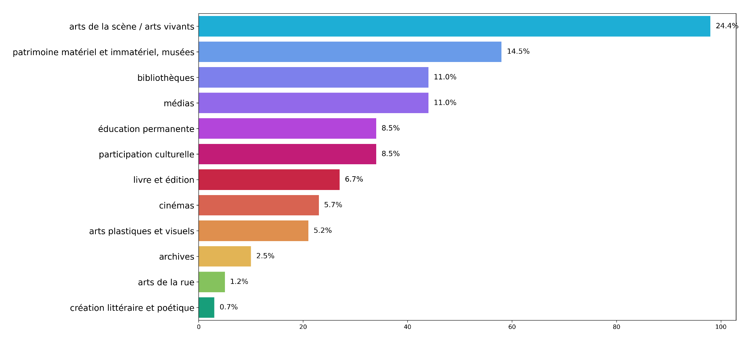
En termes de représentativité sectorielle, entre 8 et 76,4% des OCM de chaque secteur de Belgique francophone figurent dans notre échantillon : 8% des acteurs du domaine du livre et de l’édition, 10,5% des médias belges francophones, 10,6% des bibliothèques publiques, 12,5% des associations reconnues en Éducation permanente, 28,6% de la participation culturelle, 35% des arts de la scène, arts vivants et arts de la rue pris ensemble, 50% des cinémas et 76,4% des musées et centres d’archives. Cette disproportion de la représentativité sectorielle sera neutralisée dans l’analyse grâce à l’usage du test non paramétrique χ², qui permet d'évaluer si la distribution observée dans chaque profil s'écarte d'une distribution théorique attendue : ainsi, seuls les traits saillants de chaque groupe sont pris en compte dans les résultats.
3.1. Dimension 1 : La stratégie numérique générale des OCM
La prise en compte du développement numérique dans la stratégie de l’opérateur est présente chez 75% des OCM interrogés : ceux-ci déclarent avoir élaboré une stratégie numérique globale (discutée collectivement et ajustée en fonction des évolutions technologiques) qui inclut les objectifs fixés, les moyens, les ressources et les actions à mettre en place pour atteindre ces objectifs,.
Figure 3 : Part du budget alloué au numérique
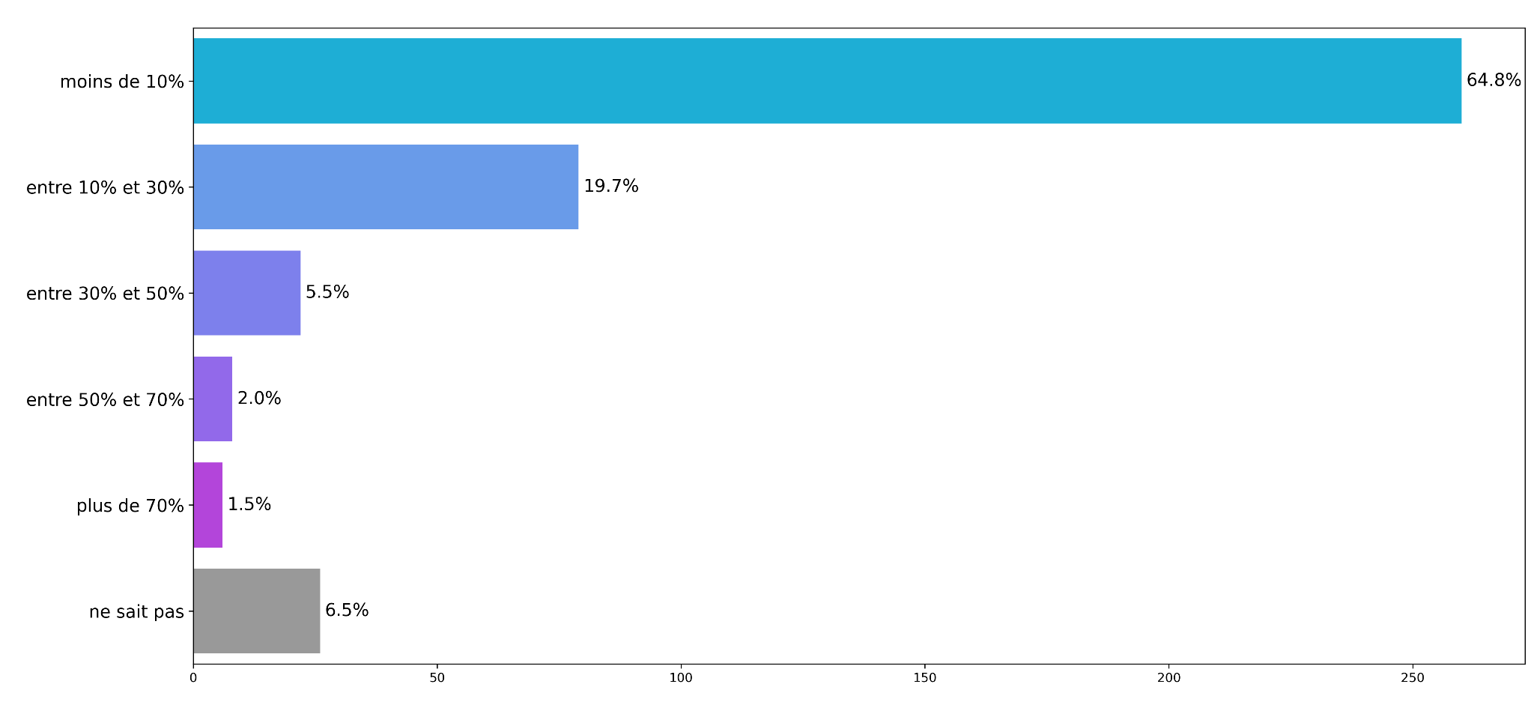La part allouée au numérique reste faible puisque 64,8 % des OCM y consacrent moins de 10 %. Seuls 3,5 % des répondants allouent plus de la moitié de leur budget à ce domaine (voir Figure 3) : ce sont des structures récentes, issues des secteurs de la radio, de la télévision, des médias multiplateformes ou de l’édition, qui ont une orientation principalement numérique. 86% des organismes répondants voient le numérique comme une opportunité pour leur secteur, 63% estiment le numérique indispensable tandis que 18% le perçoivent davantage comme un simple effet de mode (surtout les plus petites structures).
Deux limites majeures émergent des réponses : pour 64 % des répondants, la stratégie numérique globale reste peu clairement formulée et pour 63 %, elle ne prend pas en compte les enjeux environnementaux. Les organismes disposant d’une stratégie à la fois explicite et intégrant les préoccupations écologiques sont de grandes structures.
3.2. Dimension 2 : Les pratiques numériques organisationnelles.
Il s’agit de comprendre l’usage du numérique dans les processus de travail de l’opérateur ainsi que les compétences et la formation du capital humain.
Dans cette dimension, nous observons que la majorité des OCM (60,1%) signalent un déficit de compétences numériques en interne, même si 55 % déclarent proposer des formations numériques à leurs employés. Les fonctions numériques les plus fréquentes sont celles de gestionnaire de site web (87 %) et de community manager (69 %), qui sont surtout réalisées en interne. 65% des OCM interrogés ont un programmeur et 52% un spécialiste en cybersécurité. Quant aux analystes de données, ils sont employés dans 41,1 % des organisations interrogées : ce métier y recouvre des fonctions variées, telles que l’analyse des statistiques de fréquentation d’un site web ou l’étude des interactions sur les réseaux sociaux, dans le but d’adapter les contenus et leur diffusion.
En termes d'outils, les OCM se disent satisfaits de leur matériel informatique (73%) et des logiciels utilisés (69%). Une large majorité des OCM (65%) utilisent plus de cinq logiciels pour leurs activités numériques. Les logiciels les plus fréquemment employés sont ceux ne requérant pas de compétences techniques avancées : outils de traitement d’image (85,5 %), solutions de stockage Cloud (80,6 %), logiciels de gestion collaborative de documents (70,6 %), systèmes de gestion de contenu (61%), outils d’envoi de courriels en masse (64,6 %), logiciels de montage vidéo (59,1 %) et plateformes de travail collaboratif (56,6 %). En outre, 3% des OCM, issus du secteur du patrimoine immatériel ou des bibliothèques, déclarent ne recourir à aucun logiciel. Ceci peut être expliqué par le fait que les activités du patrimoine immatériel, souvent ponctuelles ou éphémères, ne nécessitent pas toujours une visibilité continue et que les bibliothèques, bien qu’organisées numériquement, utilisent des logiciels sur une plateforme centralisée, ce qui délègue la gestion numérique à un acteur tiers.
Enfin, 25% des OCM n’ont pas encore mis en place de politique RGPD (surtout les arts de la scène, la littérature, l'édition et les cinémas).
3.3. Dimension 3 : Les pratiques numériques communicationnelles.
Nous avons enquêté sur l’usage du numérique par les OCM pour assurer leur présence en ligne et communiquer avec leurs publics externes.
L’enquête révèle l’importance de la visibilité des OCM sur Internet, via les réseaux sociaux (97,5%) et les sites web (92%). Les sites web servent surtout à communiquer des informations pratiques (99%), à présenter un programme (90%) et à diffuser du contenu (53%). Seuls 13,3 % de ces sites proposent des produits complémentaires fondés sur l’historique d’achat ou de navigation.
Facebook demeure le réseau social le plus utilisé, tous secteurs confondus. En revanche, l’usage d’Instagram, de YouTube et de LinkedIn varie selon les domaines d’activité. Par exemple, les opérateurs des arts de la scène et des arts vivants et les musées utilisent plutôt YouTube, tandis que pour les médias, les cinémas et les structures d’arts plastiques et visuels, Instagram est plus populaire. Quant à LinkedIn, il est par exemple fréquemment utilisé dans les domaines de l’éducation permanente et de la presse écrite. Seuls 2,5% des OCM n’utilisent pas de réseaux sociaux, invoquant le manque de moyens et de formation.
La newsletter, pratique plus ancienne, reste largement utilisée par les OCM (78%), constituant le troisième outil de communication externe. 31,2% des opérateurs utilisent aussi des publicités en ligne payantes, une pratique plus marginale dans les domaines des bibliothèques, des archives et de l’édition. Enfin, 12,7% des OCM disposent d’une application mobile, surtout dans les musées, les cinémas et les médias.
3.4. Dimension 4 : Les pratiques numériques de production et diffusion de contenus.
Enfin, nous nous sommes intéressés à l’usage du numérique pour produire ou diffuser des contenus culturels et médiatiques en ligne.
Les résultats montrent que la numérisation des contenus est une pratique très courante chez les OCM (75%), et ce, dans plusieurs types de formats (images, textes, vidéos), ce qui témoigne de besoins, d’outils et de compétences relativement homogènes entre secteurs. La numérisation des images est courante dans les archives, les arts plastiques, les bibliothèques, les livres et les musées ; celle des textes concerne la création littéraire, l’éducation permanente et l’édition ; ce sont les arts de la scène, le cinéma et la télévision qui cherchent à numériser le format vidéo. Cette numérisation poursuit principalement trois objectifs : (1) valoriser des contenus physiques, comme un spectacle vivant, (2) diffuser des contenus dans leur intégralité, comme un reportage, et (3) mettre en avant des extraits de productions numériques natives, par exemple des podcasts.
Les OCM diffusent ces contenus numérisés principalement via des sites web (85%) ou des réseaux sociaux (82%). La diffusion des contenus passe aussi par des sites web communs (27,5%), des plateformes d’hébergement de contenu (64,1%) et des applications mobiles (13,2%).

Les 5 grands profils d’opérateurs
Le score de maturité numérique ne permet pas, à lui seul, de décrire le bilan numérique des OCM : nous avons vu dans la Figure 1 que leur score général ne reflétait pas de tendance particulière. C’est pourquoi, nous avons souhaité compléter ce score par le profilage des répondants en 5 profils partageant des enjeux professionnels, des défis, des freins et des motivations communs. La Figure 4 présente la répartition des 5 profils identifiés.
Figure 4 : Répartition des OCM en 5 profils
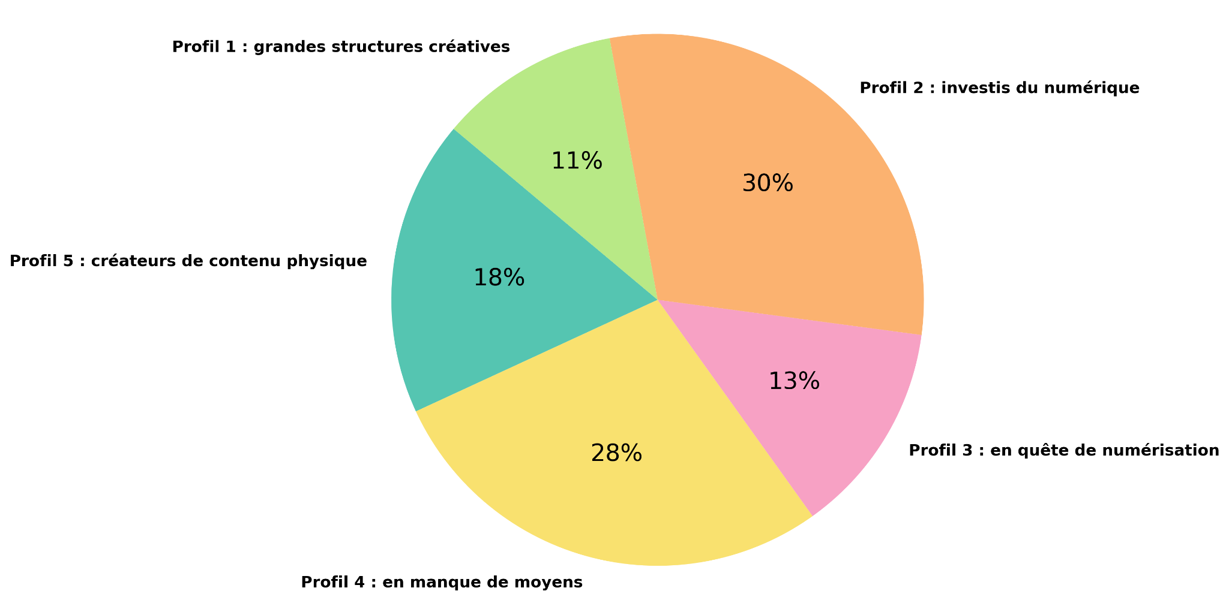
4.1 Les grandes structures créatives
Quelle définition ? Ce profil se démarque par sa motivation à se développer numériquement en raison de la concurrence, des attentes du public et du besoin de visibilité. Tous ces opérateurs ont également défini une stratégie numérique et disposent d’un site web. Ils ont du personnel numérique en interne, qu’ils forment et sensibilisent aux enjeux du numérique. Ces opérateurs considèrent le numérique comme un moyen d’explorer de nouvelles façons de rendre le patrimoine plus accessible (par exemple à l’aide de la réalité augmentée).
Quel profil ? Nous y recensons surtout de grandes structures comme des théâtres, des médias multiplateformes et des musées. Les défis de ce profil résident dans le fait de ne pas investir autant qu’ils le souhaiteraient dans le numérique et dans le besoin de davantage de subsides publics pour financer, notamment, des applications mobiles. Leur levier principal est la volonté de s’ouvrir à l’international, ce que le numérique permet justement.
Que retenir ? Cette classe rassemble surtout de grandes structures, plutôt des entreprises, qui ont intégré un environnement numérique complet, soutenu par les formations et la sensibilisation ; elles sont bien implantées au niveau national et leur ambition est d’étendre leur portée au-delà des frontières. Leur développement numérique pourrait être encouragé par les exigences de la compétitivité (ce sont les seules à mentionner ce levier) ou pour créer une application mobile propre.
4.2 Les investis du numérique
Quelle définition ? Ces organismes considèrent le numérique comme une réelle opportunité et y consacrent souvent plus de 10 % du budget total : ils mobilisent une diversité de logiciels, notamment pour assurer eux-mêmes leur cybersécurité et leur visibilité sur les réseaux sociaux et leur site internet. En revanche, ils sont peu nombreux à disposer d’une application mobile. Ils sont proportionnellement plus nombreux que les autres profils à formaliser une politique RGPD .
Quel profil ? Ce sont des opérateurs assez anciens et de taille moyenne, du secteur des musées, de la radio, des arts de la scène et du spectacle vivant. Une grande partie de ces OCM est financée à plus de 50% par les subsides publics. Ils perçoivent le numérique comme une source de pression continue en raison de la nécessité constante de numériser de nouveaux contenus, et comme une dépendance aux sous-traitants puisqu’ils sont nombreux à devoir externaliser les métiers du numérique. Leur motivation à numériser davantage est liée aux exigences du public et à l’amélioration de l’accès à la culture plutôt qu’à la concurrence.
Que retenir ? Cette classe rassemble les opérateurs plus anciens, des entreprises et des organismes à la fois publics et privés, respectueux du RGPD, qui ont saisi autant d’opportunités du numérique qu’ils le pouvaient, dans la limite de leur financement et de la pression engendrée par la numérisation. Ils sont convaincus de l’importance du développement numérique et souhaitent se numériser davantage dans un objectif (social) d’étendre l’accès à la culture.
4.3 Les opérateurs en quête de numérisation
Quelle définition ? Ces opérateurs déclarent avoir formalisé une stratégie numérique, mais ont peu de moyens pour le faire (un investissement inférieur à 10 % de leur budget). Bien qu’ils aient également mis en place une politique de gestion des données personnelles conforme au RGPD, leurs efforts en matière de sécurité informatique restent modestes. Ils se démarquent par une volonté d’accroître leur notoriété et leur visibilité dans le but de répondre aux attentes croissantes du public.
Quel profil ? Ce sont de petites à moyennes structures plutôt jeunes, représentant le secteur culturel plutôt que médiatique : bibliothèques, librairies, opérateurs des arts de la scène et du vivant, patrimoines et musées et petits cinémas. Ces opérateurs sont confrontés à plusieurs résistances : leur manque d’expertise interne pour accompagner les évolutions numériques et leur personnel vieillissant, un facteur qui peut freiner leur transition numérique. Leur intérêt pour le numérique est double : rendre leurs contenus accessibles à une audience plus large et offrir une meilleure mise en lumière aux artistes qu’ils accompagnent ou programment.
Que retenir ? Pour les opérateurs de cette classe, plutôt littéraires et artistiques, le numérique n’est pas une évidence. Ils sont jeunes, attirent un public plutôt local et sont ancrés dans une logique de tradition. Pourtant, ils reconnaissent les opportunités que le numérique génère pour leur organisation, notamment pour accroître leur propre visibilité ou celle des artistes dont ils partagent le contenu.
4.4 Les opérateurs en manque de moyens
Quelle définition ? Ces opérateurs ont une identité numérique sur un site internet et sur les réseaux sociaux. Ils considèrent le numérique comme une opportunité pour répondre aux exigences du public et accroître leur visibilité. Ils vivent le numérique avec peu de moyens, bien qu’ils doivent numériser et diffuser leur contenu. Ils sont peu nombreux à avoir élaboré une stratégie numérique, à avoir formalisé une politique RGPD ou à avoir eu recours à des campagnes publicitaires en ligne.
Quel profil ? Ces opérateurs sont de petites structures, du secteur des arts plastiques et visuels et du livre et de l'édition, qui sont financées principalement par le secteur public. Ces opérateurs expriment un besoin d’accompagnement pour mieux comprendre les outils numériques disponibles et assurer leur maintenance. Ils souffrent d’un manque de ressources humaines, de compétences numériques en interne et de formations adaptées. Ils cherchent à concilier accessibilité des données au public et conservation, en limitant les risques de dégradation liés à la consultation. Ils manifestent une certaine réticence à l’égard du numérique, craignant que sa généralisation n’exclue une partie du public.
Que retenir ? Ces opérateurs, qui fonctionnent avec moins de 5 employés, dépendent beaucoup des subsides publics. Ils rencontrent de grandes difficultés à numériser et à conserver leur contenu, ce qu’ils sont pourtant conscients de devoir faire pour le pérenniser et le diffuser. C’est dans ce profil que le levier politique est le plus grand : les besoins numériques sont importants et les moyens financiers et humains pour y arriver sont trop limités.
4.5. Les créateurs de contenu physique
Quelle définition ? Ces organisations considèrent le numérique comme une opportunité potentielle, bien que non essentielle à leur activité principale qui constitue plutôt une contrainte importante. La majorité de ces organisations n'a pas défini de stratégie numérique. Peu d'entre elles numérisent leur contenu physique et le font principalement pour un usage interne, sans diffusion externe. Elles investissent peu dans le numérique, engagent peu de métiers du numérique, et elles utilisent peu de logiciels pour développer leur présence en ligne ou assurer leur sécurité numérique. Même leur présence sur les réseaux sociaux est limitée et 25% d’entre elles n'ont pas de site web.
Quel profil ? Ce profil se distingue par ses très petites structures, appartenant aux arts de la scène, aux arts plastiques, aux petites bibliothèques et à l’éducation permanente. Ces organismes reçoivent peu de subventions publiques et appellent à un soutien pour les aider à accéder à l’information sur les subsides numériques. Les attentes du public et la volonté d’améliorer leur visibilité en ligne semblent constituer les seuls incitants pour qu’ils s’engagent davantage dans le numérique.
Que retenir ? Cette classe rassemble les OCM dont le niveau de maturité numérique est le plus bas, probablement parce que leur activité est en grande partie uniquement physique. Le numérique pourrait leur être bénéfique, mais ce n’est pas indispensable pour bien fonctionner. Ils déclarent d’ailleurs qu’ils voient plutôt le numérique comme une contrainte, notamment car il s’agit surtout de toutes petites structures fonctionnant sur la base du bénévolat.

Discussion et comparaison des résultats
Les résultats de l’étude permettent de mettre en avant des éléments importants au niveau de la maturité numérique du secteur culturel et médiatique en général, et d’identifier des leviers et freins particuliers à certains sous-secteurs que nous avons regroupés en 5 profils, tel que l’ont fait d’autres auteurs comme Jullien et Trémenbert (2010). Dans cette partie, nous résumons les principaux apports de l’étude en soulignant les spécificités de ses résultats par rapport à la littérature relative à d’autres secteurs et aires géographiques.
Haller (2024) s’est intéressée à l’influence de la numérisation du secteur culturel européen et a défini son niveau de développement numérique à l’aide de nombreux indices statistiques externes, tels que l'impact de la culture sur la santé économique des pays européens :
La diffusion des produits culturels grâce à la numérisation sensibilise et engage les personnes, en particulier les jeunes, dans le domaine de la création. C’est pourquoi l’Agenda numérique pour l’Europe vise à optimiser les avantages des technologies numériques afin de stimuler la croissance économique.
Haller (2024 : 1367)
Selon cette méthode, l’auteure a divisé l’espace culturel européen en 4 niveaux de développement culturel et numérique : la Belgique se situe au 2e niveau, au côté par exemple de la Suède, du Danemark, et du Luxembourg, ce qui est un bon niveau, bien qu’inférieur à celui d’autres pays comme la France, des Pays-Bas ou de l’Allemagne, qui atteignent le plus haut niveau.
Notre étude n’emploie pas d’indices statistiques externes ni de données observables, comme le fait Haller. Elle propose de recourir à la méthode du questionnaire pour apporter à la définition du numérique des données déclaratives, auto-évaluées par les opérateurs, ce qui apporte un point de vue du développement numérique “de l’intérieur”.
Premièrement, notre étude montre que les OCM de Belgique francophone ont atteint un niveau de maturité numérique généralement élevé, si nous prenons en compte les 75% d’OCM qui déclarent avoir défini une stratégie numérique globale débattue entre ses employés, alors même que pour d’autres secteurs, tels que les administrations politiques locales de Wallonie, nous observons des scores 3 fois moins élevés (Delacharlerie, 2023). Si l’ensemble du panel déclare avoir entrepris un développement numérique réfléchi, notre étude permet aussi de détailler ce résultat. Le profil 1 (représentant 11% des répondants) est celui qui a atteint le niveau de maturité numérique auto-déclaré le plus élevé. À l’inverse, le profil 5 de l’étude (représentant 18% des répondants) déclare ne pas avoir défini de stratégie : c’est un profil qui ne voit pas l’intérêt d’un effort numérique tant son activité est “physique” (par exemple l’OCM du secteur du patrimoine immatériel dédié à La dentelle de Bruges) et ne requiert aucune numérisation pour continuer à exister. Le résultat pour ce profil rejoint ceux observés dans d’autres secteurs, tel que l’artisanat, où un conservatisme anti-numérique persiste (Jullien & Trémenbert, 2010).
Les résultats obtenus révèlent que la visibilité en ligne est tout à fait primordiale pour les OCM (que ce soit par un site internet, une plateforme ou les réseaux sociaux), et que seuls 2,5% des opérateurs n’utilisent aucun réseau social en raison principalement d’un manque de moyens humains et financiers, et de formation. Certains OCM déclarent aussi que les réseaux sociaux ne sont pas adaptés à leur secteur d’activité ou que leurs concurrents n’utilisent pas non plus les médias sociaux. Cette utilisation des réseaux sociaux est beaucoup plus élevée que la moyenne d'utilisation en entreprise, par exemple, où, pour la même période, 68 % des organismes seulement déclarent utiliser des médias sociaux pour communiquer de manière numérique (SPF Economie, 2023). Nous observons aussi davantage de recours aux publicités en ligne payante dans le secteur culturel (31,2%) qu’en entreprises (15%) (Raimond, 2023). Il semble donc y avoir une spécificité du secteur culturel dans l’investissement de leur visibilité en ligne et de la recherche de nouveaux consommateurs de contenu. Notons encore la troisième place occupée par la newsletter dans la communication numérique externe du secteur culturel, une tendance confirmée par une étude internationale menée par le Reuters Institute (2024) auprès de 50 opérateurs mondiaux du secteur médiatique. En effet, ces derniers y voient un mode de communication peu coûteux, facilement paramétrable et qui offre un contact direct avec le consommateur.
Notre étude montre que le numérique est crucial pour le secteur culturel dans sa communication externe car ce secteur tente de suivre les désirs et pratiques du public, en cherchant souvent à rajeunir ou à accroître ce dernier. C’est un levier important pour les profils 4 et 5 (au total, 46% des répondants), qui cherchent également à mieux cibler leur public. Ce désir de ciblage du public explique sans doute que la fonction d’analyste de données (notamment de fréquentation des réseaux sociaux) est plus courante dans le secteur culturel et médiatique (41%) que dans les administrations politiques locales wallonnes, par exemple (10% : Delacharlerie, 2023).
Deux points d’alerte émergent de l’enquête. Nous avons d’abord observé un manque de considération du poids environnemental du numérique chez 63% des OCM. Ce chiffre est identique à celui observé dans les entreprises wallonnes (Raimond, 2023). En effet, nous savons aujourd’hui que les développements numériques doivent être pensés à l'aune de leurs effets sur l’environnement, quel que soit le secteur (Le Goff, 2024). Les développements numériques peuvent augmenter le poids environnemental d’un organisme, par exemple via l’achat ou la location de serveurs, l’envoi de courriers électroniques ou la gestion centralisée d’une newsletter (Ferreboeuf, 2019), mais la transformation numérique peut aussi améliorer les performances environnementales d’un opérateur, par exemple en gaspillant moins de papier, disques externes, etc. (Li et al., 2023). Il est donc essentiel d’y penser et de l’inscrire dans la stratégie globale de l’organisation. Le deuxième point d’alerte de cette étude est la méconnaissance et le non-respect du RGPD : 25% des OCM n’ont pas encore mis en place de politique formalisée de gestion des données. Nous observons un taux proche de celui-ci dans les pouvoirs publics wallons (Delacharlerie, 2023). Dans les entreprises wallonnes, le respect de la législation RGPD est moins courant que dans le secteur culturel et médiatique avec 54% des structures annonçant ne pas avoir de politique de gestion des données (Raimond, 2023). Le phénomène n’est d’ailleurs pas spécifique à la Belgique : l’enquête de Müller et al. (2019) a montré que plus de 76% des entreprises européennes ne répondent pas à toutes les exigences du RGPD.
À l’inverse du monde des entreprises, la concurrence constitue un motivateur faible de développement numérique pour le secteur culturel. En effet, notre étude montre que seuls les opérateurs du profil 1 (11% des répondants) y voient une motivation suffisante à se développer et ceux du profil 2 (30% des répondants) y voient plutôt une obligation, une pression à laquelle ils n’adhèrent pas. L’un d’eux explique à ce sujet : “vu la grande offre d'activités culturelles dans notre secteur et l'utilisation toujours croissante du numérique par les publics, la présence numérique (réseaux sociaux, web, ...) est absolument indispensable. Sans l'utilisation du numérique, nous n'aurions tout simplement aucune visibilité [mais] Si on pouvait faire sans le numérique, on le ferait. Nous ne sommes pas sur Facebook de gaieté de cœur par exemple mais bien parce qu'on ne peut pas sans passer aujourd'hui” (répondant Profil 2). Tandis que le numérique est perçu comme utile et indispensable pour rester compétitif dans d’autres secteurs, qui l’accueillent plus positivement, comme celui de l'entrepreneuriat (Raimo et al., 2022 ; Li et al., 2022).
La motivation du secteur culturel et médiatique réside davantage dans la volonté de développer de nouveaux contenus, produits et services, et de mieux les gérer. Pour y parvenir, 86% des OCM interrogés déclarent ne pas pouvoir se passer de subsides publics puisqu’ils manquent de moyens (financiers et humains). En effet, comme le soulignent Sirois et al. (2021), les politiques publiques jouent un rôle clé dans la transformation numérique du secteur culturel. Le profil 4 (représentant 28% des répondants) synthétise le manque de moyens du secteur culturel (puisqu’il représente très peu le secteur médiatique), bien qu’il perçoive clairement les enjeux du numérique. C’est une conclusion qui rejoint les résultats de Juteau (2019) : ce dernier montre que pour une société du domaine des archives, le numérique est considéré comme une opportunité et est présenté comme un argument de vente par les acteurs de l’entreprise, mais ils manquent de moyens pour mener à bien la transformation numérique souhaitée.
Cette demande d’aides publiques semble particulièrement uniforme parmi les opérateurs interrogés. Notre étude a permis d’identifier ces aides, parmi lesquelles nous recensons surtout le financement de solutions de stockage sur un serveur distant (80%, comparé à 46% dans les entreprises wallonnes (Raimond, 2023) et à 68% dans les administrations politiques locales wallonnes (Delacharlerie, 2023)), des solutions de gestion de contenu (61%, comparé à 23 % dans les entreprises wallonnes (Raimond, 2023)) et, comme évoqué précédemment, de l’analyse de données statistiques, via des applications spécialisées, des sous-traitants, ou en interne grâce à des formations adéquates. De plus, les OCM semblent partager un besoin commun pour des logiciels qui permettent de gérer des pratiques numériques sans compétences spécialisées avancées dans le domaine (CMS, traitement de l’image, du son, de la vidéo, créateur de newsletter…) : ces différents logiciels sont d’ailleurs utilisés par les mêmes employés, qui agissent comme des “couteaux suisses” du numérique. Les enveloppes des subsides publics devraient donc être orientées vers des besoins transversaux plutôt que vers des projets ciblant un opérateur en particulier. Cette dernière méthode a déjà montré ses écueils, au Japon notamment où “le financement public est largement orienté vers des projets à court terme et des demandes de subventions individuelles plutôt que vers le financement à long terme” (Terui, 2025 : 6). Cette pratique a mené à des dédoublements de fonds pour des besoins similaires entre opérateurs et à un manque de réactivité aux développements rapides. Les auteurs proposent donc une transition de l’approche par projet ou par opérateur, vers un modèle de développement de ressources numériques transversales, incluant formations, conseils et logiciels spécialisés.
Dans la lignée des résultats de Sirois et al. (2021), notre étude montre que la transition numérique pose des défis en termes de compétences et que les organisations culturelles peinent à suivre le rythme des évolutions technologiques. Le profil 3 (représentant 13% des répondants) en particulier déclare vouloir améliorer son expertise numérique interne et déplore un personnel vieillissant qui peut freiner sa transition. Une étude récente menée en Chine rejoint nos résultats pour la Belgique francophone : une pénurie de talents et la mise à jour trop rapide des technologies entravent une stabilité des emplois et des formations, et entraînent l’incertitude du marché culturel chinois (Zhan, 2024). La formation semble donc constituer une clé d’activation essentielle de cette étude, comme le montraient déjà Jullien et Trémenbert (2010), pour le secteur de l'artisanat, réitéré plus tard par Merlet et Pénard (2022). À cela, il semble nécessaire d’ajouter le développement d’un marché pour du conseil numérique spécialisé pour le secteur des OCM. Merlet et Pénard (2022) insistent sur la nécessité de la mobilisation des pouvoirs publics pour sensibiliser aux enjeux du numérique. Cela permettrait de faire évoluer des activités routinières et développer une offre de produits ou de services plus innovante, tout en accompagnant les organismes via divers dispositifs et soutiens financiers.
Au niveau des freins, le développement du numérique “à tout prix” effraye les profils 4 et 5 : ils évoquent des pratiques physiques non numérisables et le risque d'invisibiliser une partie de la population qui n’est pas numérisée ou qui ne souhaite pas l’être. De plus, certains opérateurs ont mentionné un refus de rentrer dans un “moule de production” imposant des pratiques telles que la publication sur les réseaux sociaux, une présentation sur un site web, une newsletter par mois, etc. Ces opérateurs semblent ici touchés dans leurs valeurs et principes, ce que Tillayeva (2025 : 1) a également conclu : “si les outils numériques démocratisent l’accès à la culture et sa préservation, ils risquent également de diluer les traditions uniques” par l’homogénéisation des pratiques. Notre étude montre donc que le secteur culturel et médiatique craint de perdre une partie de son identité à travers le processus de numérisation.
Pour conclure, nous retenons donc de cette étude la maturité numérique déjà acquise par le secteur culturel et médiatique en Belgique francophone, l’importance du numérique pour la visibilité et la pérennisation du contenu, ainsi que les défis propres à ce secteur qui pourraient être atténués par des formations, des subsides publics plus conséquents et de la sous-traitance spécialisée, tout en veillant à préserver l’identité spécifique du secteur.
Nous revenons enfin sur quelques biais de l’étude qu’il est important de présenter. Premièrement, nous n’avons malheureusement pas disposé d’une liste exhaustive de tous les opérateurs de Belgique francophone : la liste de 2.847 OCM établie par nos soins est donc forcément incomplète. De plus, nous n’avons pas trouvé tous les contacts de ces opérateurs (email ou numéro de téléphone erroné, page Facebook inactive…). Enfin, nous ont répondu les opérateurs désireux de répondre à l’enquête et non ceux qui, par exemple, ne le souhaitaient pas, car le sujet du numérique n’est pas au cœur de leur organisation. Pour ces trois raisons notamment, il existe bien un biais dans les réponses collectées : l’enquête ne représente pas les OCM de Belgique francophone de manière exhaustive.
Bien que l’auto-évaluation des opérateurs est intéressante car elle donne un point de vue de l’intérieur, du ressenti par rapport au numérique, elle constitue aussi une limite de l’étude dans la mesure où des données observables (statistiques) pourraient objectiver les informations déclaratives. À l’heure actuelle une telle étude n’existe pas pour ce secteur en Belgique francophone, il s’agit donc d’une piste intéressante de recherche pour l’avenir, d’autant que notre étude constitue un instantané du développement numérique du secteur, qui nécessitera d’être réitéré à rythme régulier.

Bibliographie
Amankwah-Amoah, J., Khan, Z., Wood, G., & Knight, G. (2021). COVID-19 and digitalization: The great acceleration. Journal Of Business Research, 136, 602‑611. https://doi.org/10.1016/j.jbusres.2021.08.011
Arcep (2021). Baromètre du numérique. Édition 2021. Enquête sur la diffusion des technologies de l’information et de la communication dans la société française. https://www.arcep.fr/uploads/tx_gspublication/rapport-barometre-numerique-edition-2021.pdf (consulté le 9 janvier 2024)
Berry, D. (2014). Post-Digital Humanities: Computation and Cultural Critique in the Arts and Humanities. Educause Review, 49(3), 22‑26. https://er.educause.edu/-/media/files/article-downloads/erm1433.pdf
Bocyte, R., Oomen, J., & Truyen, F. (2021). Self-assessment and Monitoring of CHI Performance in Digital Transformation. In Linking Theory and Practice of Digital Libraries: 25th International Conference on Theory and Practice of Digital Libraries, TPDL 2021, Virtual Event, September 13–17, 2021, Proceedings 25 (pp. 128-132). Springer International Publishing. https://doi.org/10.1007/978-3-030-86324-1_16
Burgstahler, S. (2012). Working together: People with disabilities and computer technology. DO-IT, University of Washington.
Carci, G., Caforio, A., & Gamper, C. (2019). Tecnologie digitali nei musei: realtà aumentata, apprendimento e audience development. Form@re - Open Journal Per La Formazione in Rete, 19(1), 274–286. https://doi.org/10.13128/formare-24619
Cougnon L.-A., Descampe A., Mentalechta L. & Ramelot J. (2024). Baromètre 2024 des pratiques numériques des opérateurs culturels et médiatiques en Fédération Wallonie-Bruxelles. Rapport de recherche UCLouvain. https://dcouvr-barometre-demo.netlify.app/downloads/barometre-culture-media-FWB-2024-rapport.pdf (consulté le 4 juin 2025).
Coustillière, A. (2020). « La transformation numérique du ministère des Armées ». In Hérodote, 177-178(2), 165-177. https://doi.org/10.3917/her.177.0165.
Delacharlerie, A. (2021). Baromètre 2021 de maturité numérique des citoyens wallons. Digital Wallonia. https://www.digitalwallonia.be/fr/publications/citoyens2021/ (consulté le 8 janvier 2024)
Delacharlerie, A. (2023). Baromètre 2022 de maturité numérique des pouvoirs locaux. Digital Wallonia. https://www.digitalwallonia.be/fr/publications/pouvoirslocaux2022/ (consulté le 8 janvier 2024).
Ferreboeuf, H. (2019). Pour une sobriété numérique. Futuribles, 429(2), 15-31. https://doi.org/10.3917/futur.429.0015
Fondation Roi Baudouin (2019). Zoom Maturité digitale du secteur associatif en Belgique. https://kbs-frb.be/fr/zoom-maturite-digitale-du-secteur-associatif-en-belgique (consulté le 8 janvier 2024)
Friedrich, R., Le Merle, M., Grone, F., & Koster, A. (2011). « Measuring industry digitization: Leaders and laggards in the digital economy ». In Booz & Company https://www.strategyand.pwc.com/gx/en/insights/2002-2013/measuring-industry-digitization/strategyand-measuring-industry-digitization-leaders-laggards-digital-economy.pdf (consulté le 20 juin 2025).
George, E. (Ed.) (2019). Front Matter. In Digitalization of Society and Socio‐political Issues 1, i‑xxvii. John Wiley & Sons, Ltd. https://doi.org/10.1002/9781119687177.fmatter
Kane, G. C., Palmer, D., Phillips, A. N., Kiron, D., & Buckley, N. (2017). « Achieving digital maturity ». In MIT Sloan Management Review, 59(1), 1-24.
Jullien, N., & Trémenbert, J. (2010). Les TIC dans les TPE. Un investissement sous contraintes socio-économiques et surtout individuelles. Terminal. Technologie de l'information, culture & société, (105), 1-18. https://doi.org/10.4000/terminal.1891
Juteau, S. (2019). Du carton à la donnée, vers une proposition d'articulation trajectorielle des processus de changement : cas de la transformation numérique dans le secteur des archives. 24ème conférence de l’Association Information et Management : Management de la transformation numérique, Association Information et Management, Jun 2019, Nantes, France.
Laabidi, M., Jemni, M., Ayed, L. J. B., Brahim, H. B., & Jemaa, A. B. (2014). Learning technologies for people with disabilities. Journal of King Saud University-Computer and Information Sciences, 26(1), 29-45. https://doi.org/10.1016/j.jksuci.2013.10.005
Le Goff, T. (2024). La gestion du risque climatique lié au développement des technologies numériques. Le (s) risque (s) climatique (s), Mare & Martin. https://hal.science/hal-04592262v1
Levaux, C., & Vandeninden, É. (2022). « Construction d’un référentiel pour l’observation de l’emploi dans le secteur culturel en Fédération Wallonie-Bruxelles ». In Études politiques culturelles, (11), nov 2022 https://opc.cfwb.be/fileadmin/sites/opc/uploads/documents/Publications_OPC/Etudes/Etudes_N__11.pdf (consulté le 9 janvier 2024)
Li, X., Xu, Q., & Guo, F. (2023). Digital transformation and environmental performance: Evidence from Chinese resource‐based enterprises. Corporate Social Responsibility and Environmental Management. https://doi.org/10.1002/csr.2457
Li, R., Rao, J., & Wan, L. (2022). The digital economy, enterprise digital transformation, and enterprise innovation. Managerial and Decision Economics, 43(7), 2875–2886. https://doi.org/10.1002/mde.3569
Merlet, J., & Pénard, T. (2022). RSE et transformation numérique des entreprises artisanales : une étude sur données d’enquête. Revue internationale PME, 35(2), 73-100. https://doi.org/10.7202/1090649ar
Ministère Français de la Culture (2020). Déploiement de projets de Gestion de la Relation Contacts (GRC) au sein des institutions culturelles. Ministère Français de la Culture. https://www.culture.gouv.fr/content/download/260778/file/MCC-Guide%20GRC-20.pdf (consulté le 8 janvier 2024)
Ministère Français de la Culture (s. d.). Baromètre de maturité numérique Opérateurs culturels avec activités de diffusion. https://enquete.culture.fr/index.php/591286?lang=fr (consulté le 8 janvier 2024)
Müller, N.M., Kowatsch, D., Debus, P., Mirdita, D., Böttinger, K. (2019). On GDPR compliance of companies’ privacy policies. In K. Ekštein (Ed.), Text, speech, and dialogue. TSD 2019 (Lecture Notes in Computer Science, Vol. 11697, pp. 115–124). Springer. https://doi.org/10.1007/978-3-030-27947-9_13
Paulk, M. C., Curtis, B., Chrissis, M. B., & Weber, C. V. (1993). Capability Maturity Model for Software, version 1.1 (CMU/SEI-93-TR-24). Carnegie Mellon University, Software Engineering Institute.
Praprotnik, T. (2016). Digitalization and new media landscape. Innovative Issues and Approaches in Social Sciences, 9(2), 85‑99. https://doi.org/10.12959/issn.1855-0541.IIASS-2016-no2-art5
Raimo, N., De Turi, I., Ricciardelli, A., & Vitolla, F. (2022). Digitalization in the cultural industry: evidence from Italian museums. International Journal of Entrepreneurial Behavior & Research, 28(8), 1962-1974. https://doi.org/10.1108/IJEBR-01-2021-0082
Raimond, H. (2023). Baromètre 2022 de maturité numérique des entreprises wallonnes. Digital Wallonia. https://www.digitalwallonia.be/fr/publications/entreprises2022/ (consulté le 8 janvier 2024)
Reuters Institute (2024). Journalism, media, and technology trends and predictions 2024, Nic Newman. https://reutersinstitute.politics.ox.ac.uk/journalism-media-and-technology-trends-and-predictions-2024#header--2 (consulté le 9 janvier 2024)
Rubino, M., Vitolla, F., Raimo, N., & Garcia-Sanchez, I.-M. (2020). Cross-country differences in European firms’ digitalisation : The role of national culture. Management Decision, 58(8), 1563–1583. https://doi.org/10.1108/MD-08-2019-1120
Sandvik, K. (2011). Nina Simon: The Participatory Museum. Santa Cruz, CA: Museum 2.0. 2010. MedieKultur: Journal of Media and Communication Research, 27(50), 8. https://doi.org/10.7146/mediekultur.v27i50.5247
Sirois, G., Casemajor, N., & Bellavance, G. (2021). Cultural participation through digital technology. In D. Beauregard & J. Paquette (Eds.), Canadian cultural policy in transition (1st ed., pp. 129–143). Routledge. https://doi.org/10.4324/9781003134022-11
SPF Economie (2023). Communication numérique au sein des PME belges. Site internet du SPF. (Mise à jour le 27 juin 2024). https://economie.fgov.be/fr/themes/entreprises/pme-et-independants-en/digitalisation-des-pme/communication-numerique-au
Terui, T. (2025). Digital cultural policy in Japan: decentralised digitalisation initiatives and their associated challenges. International Journal of Cultural Policy. https://doi.org/10.1080/10286632.2025.2460569.
Tillayeva, G. (2025). The Impact of Digitalization on Cultural Practices and Values. International Journal of Law and Policy. https://doi.org/10.59022/ijlp.263.
van den Akker, C. M., & Legene, S. (2016). Introduction. In C. M. van den Akker & S. Legene (Eds.), Museums in a digital culture: How art and heritage become meaningful (pp. 7–12). Amsterdam University Press.
Wells, G.-P., Desjardins, D., Milovanovic, M., Rioux, M., & Tremblay, D.-G. (2020). Pratiques culturelles numériques de promotion, de diffusion et de monétisation du contenu francophone canadien sur Internet : Tendances, obstacles et opportunités. Centre d’études sur l’intégration et la mondialisation (CEIM), UQAM. https://laticce.uqam.ca/wp-content/uploads/2020/03/Rapport_ACEI_2020.pdf (consulté le 9 janvier 2024)
Westerman, G., & Mac-Afee, A. (2012). The digital advantage: How digital leaders outperform their peers in every industry. Capgemini Consulting.
Zhan, X. (2024). Digital Transformation of the Cultural Industry: Challenges and Opportunities. Frontiers in Management Science, 3(6), 29-35. https://doi.org/10.56397/FMS.2024.12.05

À cette adresse : https://dcouvr-barometre-demo.netlify.app/#download
Les données récoltées pour chaque question du questionnaire sont disponibles en open access à cette adresse : https://miilucl.github.io/dcouvr/barometre-culture-media-FWB-2024-data.xlsx
Le score maximal est de 226,5.
Cette représentativité n’a pas pu être calculée pour tous les secteurs car une série de chiffres officiels manquaient.
L’ensemble de ces chiffres proviennent de l’Observatoire de Recherche sur les Médias et le journalisme (UCLouvain) : https://sites.uclouvain.be/orm/ ; de la plateforme des bibliothèques : https://bibliotheques.cfwb.be/carte-bibliotheques-publiques-en-federation-wallonie-bruxelles/ ; de l’agence de statistique https://statistiques.cfwb.be/fileadmin/sites/ccfwb/uploads/documents/CC2022_version_finale_web.pdf; des statistiques fédérales : https://statbel.fgov.be/fr/themes/entreprises/cinemas#figures ; de l’Association des éditeurs belges https://www.adeb.be/fr/adeb/repertoire-des-editeurs ; et de la PECA https://www.peca.be/recherche-operateur-culturel?tx_solr%5Bfilter%5D%5B0%5D=typeoperateur%3APersonne+morale.
“Quelle définition ?” reprend les variables d’intérêt qui se sont révélées significatives pour le profil donné. “Quel profil ?” reprend les variables explicatives qui sont significatives pour ce profil. “Que retenir ?” propose une lecture du profil qui fait le lien avec le nom du profil.

